Retours post-scrutin
- Fiabilité des instituts
La comparaison entre les résultats et les estimations livrées à 20h au national et sur quelques régions montre que :
- TNS-Sofres a donné, de loin, les meilleures estimations.
- Ipsos a eu dans l’ensemble des estimations correctes, mais avec des difficultés de calibrage du FN (dont LR et FN donnés au coude-à-coude au niveau national à 20h - 27,2% contre 27%).
- Opinionway a eu des estimations irrégulières : parmi les meilleures au national et en NPDCP ; mais avec des erreurs relativement importantes en Ile-de-France.
- L’Ifop a presque toujours surcoté le FN, déséquilibrant les autres scores.
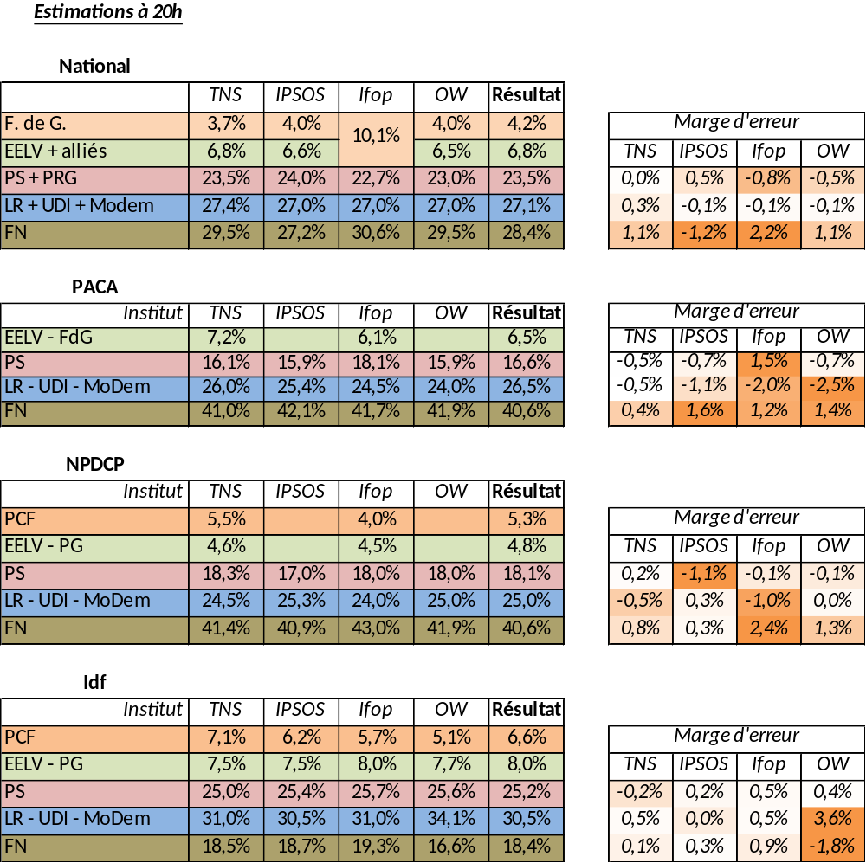

- Ventilations des électorats 2012
Les trois études jour du vote (Harris, OpinionWay, Ifop) sont convergentes. Elles notent :
- Un électorat FH 2012 davantage rassemblé sur les listes PS (65% à 70%) que lors des précédents scrutins (il était tombé à 50% aux européennes).
- Des fuites de l’électorat NS 2012 vers le FN de plus de 20% : c’est une nouvelle accélération par rapport aux derniers scrutins (que le retour de NS n’a pas freiné, au contraire).
Le basculement des électeurs FH 2012 vers le FN plafonne pour sa part autour de 10%.
- Dans toutes les tranches d’âge jusqu’à 65 ans, sont en tête soit le FN soit la gauche. Les plus de 65 ans sont le dernier segment où LR parvient à garder (relativement) à l’écart la concurrence FN. Pour tous les autres, l’alternative à la gauche est désormais le FN.
- Le FN est largement en tête chez les salariés ; et fait des scores très importants (autour de 30%) y compris chez les salariés du public (fonctionnaires ou salariés d’entreprises publiques).
- Impact des attentats
Il a clairement joué pour gonfler l’électorat FN : 16% des votants pour le FN disent que les attentats les ont fait « changer d’avis dans leur choix de vote » (y compris celui de voter ou de s’abstenir) ; en revanche il n’a pas paru être un déterminant de mobilisation pour la gauche.
Ces résultats sont cohérents avec les tendances que l’on notait dans les questions ouvertes de ce week-end.
- Motivations de vote à gauche
Dans les mots des sympathisants de gauche au moment de voter le FN étaient clairement au centre des enjeux (et ses représentations associées : « peur », « montée »,…) ; alors qu’il y avait une très faible visibilité des enjeux régionaux.
